**1. RO1서버 Setting**  
AWS는 NAT(네트워크 주소 변환) 게이트웨이을 사용, 사설 IP를 사용하여

외부 인터넷 및 기타 서비스를 사용 하고 있으며 윈도우 OS에서 공인IP 설정이 불가능 합니다.

RO1 서버 프로그램 구성

- Account, Char, Inter, Zone

RO1 서버 프로그램이 실행될 때 공인IP를 인식하지 못하여 Binding Error가 출력 됩니다.

- Account, Char, Inter

- 예외) Zone은 공인IP 설정해도 Binding Error가 출력되지 않음

Binding Error를 해결하기 위해 아래와 같이 Globalinfo.dbo.serverinfo를 Setting 하였으며

서버 프로그램은 문제없이 실행이 됩니다.

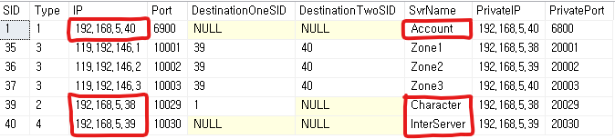

**2. 게임 접속 Test**

서버프로그램과 Client 의 통신 간의 문제 확인

* Account는 Client 의 Clientinfo.xml에 공인IP가 지정되어 있어 문제 없음
* Character 선택 화면에서 응답 없음 확인

**결과 Account → Character 통신시 Character의 사설IP를 전달**

**Client에서 Character 서버의 공인IP를 인식 하지 못하기 때문에 게임 접속 불가**

**3. DSN 연결 분리**

- globalinfo_Account.dbo.ServerInfo

(Account, Inter, Zone)

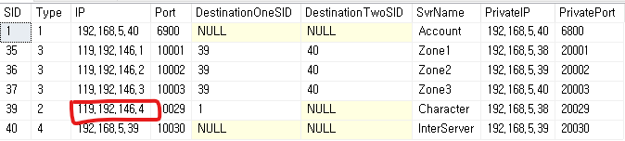

- globalinfo_Char.dbo.ServerInfo

(Character)

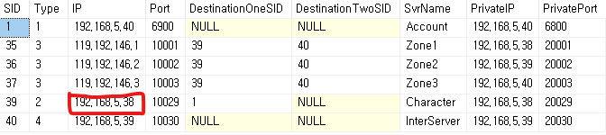

**BindError 및 Account → Character 서버 통신 시 Character 서버로 공인IP 전달 하여 문제 해결**

**4. 문제 해결**

- 프로그램 실행 시 Binding Error 해결

- Account → Character 서버 통신 시 Character 서버로 공인IP 전달 게임 접속 해결

- Chacter 서버는 실행 시 serverinfo table 의 IP를 인식 후 Globalinfo DB 다른 Table을

참조 하지 않는 것으로 파악됩니다

위와 같이 게임 접속 및 운영 상의 문제가 해결 됩니다.